
  - Liepājas Valsts tehnikums

2D datorspēle “Drumstalotājs”
  - Kvalifikācijas eksāmena praktiskās daļas dokumentācija
  - Darba autors:
Leons Pīgoznis, 4PT
Darba vadītājs:
Skolotājs, Kristaps Rāvalds
  - Eksāmena datums: 2026. gada 16. jūnijs
  - Liepāja 2026

Saturs
Ievads 4
1. Uzdevuma formulējums 5
1.1. Vispārīgais formulējums 5
1.2. Projektēšanas formulējums 5
1.3. Izstrādes formulējums 5
1.4. Testēšanas formulējums 6
2. Programmatūras prasību specifikācija 7
2.1. Projekta perspektīva 7
2.2. Funkcionālās prasības 7
2.2.1. Galvenā izvēlne 7
2.2.2. Līmeņu atlases aina 8
2.2.3. Spēles laukuma aina 9
2.3. Nefunkcionālās prasības 13
2.3.1. Palaišana un veiktspēja 13
2.3.2. Saskarsne 13
2.3.3. Datu drošība 13
2.4. Gala lietotāja rakstura iezīmes 14
3. Izstrādes līdzekļu, rīku apraksts un izvēles pamatojums 15
3.1. Izvēlēto risinājuma līdzekļu un valodu apraksts 15
3.1.1. Ietvars 15
3.1.2. Valoda 15
3.1.3. Izstrādes vide 15
3.1.4. Versiju kontrole un repozitorijas mitināšana 16
3.2. Iespējamo risinājuma līdzekļu un valodu apraksts 16
3.2.1. Ietvari 16
3.2.2. Valodas 16
3.2.3. Izstrādes vides 17
3.2.4. Versiju kontrole 17
4. Sistēmas modelēšana un projektēšana 18
4.1. Sistēmas struktūras modelis 18
4.1.1. Sistēmas struktūra 18
4.1.2. Klašu modeļi 19
4.2. Funkcionālie un dinamiskie modeļi 21
4.3. Datu struktūru apraksts 21
5. Lietotāju ceļvedis 22
6. Testēšanas dokumentācija 23

Ievads
Ir liels klāsts projektu, spēļu, un simulācijas, kuras iesaista militārās prasmes vai tās daļās darbības gaitā, kuras var atainot attiecīgas vides un prakses, taču būtiska daļa no šiem projektiem prasa augstas veiktspējas datorsistēmas, it īpaši simulācijām un mūsdienu projektiem, lielas izmaksas un licencēšanu, kuras ierobežo šo projektu izmantošanu, izmantošanas laiku, nolūkus un lietotāji, piemēram, organizācijas, kā arī kādas datorspēlēs var iekļaut funkcionalitātes, kuras nav nepieciešams vai novērsošas projektam un tās izmantošanai kā pamatzināšanu apmācības materiālam.
Datorspēles “Drumstalotājs” (turpmāk tekstā datorspēle) mērķis ir būt plaši pieejamai plašam lietotāju klāstam, neprasot lietotājiem augstas veiktspējas datorsistēmas palaišanai, attēlojot konkrētas militārās prasmes, prakses un darbības virzienu, kuras tās datorspēles gadījumā ir darbības ar artilērijas ierīcēm, koordināciju izmantošanas laikā un topogrāfiju, izmantojot jau visiem pieejamas zināšanas, lai pēc iespējas precīzāk atainot tās darbības virzienus , un atvērta plašam lietotāju klāstam bez izmantošanas ierobežojumiem.
Lai pārbaudītu lietotāja zināšanas, tās datorspēles pasaulē lietotājam ir uzdevums atbalstīt tās armijas uzdevumu atgūt salu no ienaidnieka, kura tika ieņemta agrāk. Katros punktos salas atgūšanai lietotājam jāvada un jākoordinē pakļautos ar ierīcēm no mortīras komandām līdz artilērijas baterijai.
Pirms spēles šo projektu ir jāīsteno, tātad šis dokuments aprakstīs projekta paredzētos mērķus, metodoloģiju, izstrādes gaitu un tās modeļus, ceļvedi, kā arī testēšanu un pēc izstrādes rezultātus un secinājumus

Uzdevuma formulējums

Vispārīgais formulējums
Datorspēles izstrāde ir tā uzdevuma mērķis, kuras iekļauj datu modelēšanu, darbības gaita modelēšanu, kodu rakstīšanu un tās kodu testēšanu, un ja šie uzdevumi tiek paveikti, tad arī var tikt veikta vizuālās grafikas zīmēšanu, skaņas efektu izveidi vai pat arī fona mūzikas komponēšanu. Izstrādei ir nepieciešams sagatavot nepieciešamus rīkus un programmatūru, kā programmatūras izstrādes vidi, kompilēšanas programmatūru un automatizētā testēšanas rīkus. Vizuālai grafikai un skaņas efektiem ir nepieciešami attiecīgi redaktori. Datu un darbības gaitas modelēšanai ir arī nepieciešama modelēšanas programmatūru.
Pēc programmatūras un rīku sagatavošanas modeļi tiek izveidoti, lat attēlotu projekta struktūru, tās daļas kā datu modeļi, darbības gaita un tās mijiedarbību, tad tiek veikta projekta izstrāde, pamatojoties no šiem modeļiem, kuri tika izveidoti. Pēc izstrādes šis projekts ar tās avotkodu tiek kompilēts datorsistēmas platformās kā Windows un Linux vidē.
Par minimāli pabeigtu projektu var uzskatīt, ja sākotnējie uzdevumi tiek paveikti pirms vizuālas grafikas un skaņas efektu komponēšanas, kurus, ja tiek paveikti, ir uzskatāms par pilnīgi pabeigtu projektu.

Projektēšanas formulējums
Pirms izstrādes modeļi tiek izveidoti, kuras attēlo projekta struktūru, tās daļas, darbības gaitu un mijiedarbību, kuri tiks ieviesti izstrādes laikā un paveiktu projekta izstrādes mērķi.
Šādi modeļi ir strukturālās kā klašu un lietojuma diagrammas, kuros minētie datu modeļi un statiskā struktūra tiks ieviesti, un pretēji statiskiem modeļiem dinamiskie modeļi kā stāvokļu un sekvenciālās diagrammas, lai attēlotu statiskās struktūras uzvedību un mijiedarbību.

Izstrādes formulējums
Pēc modelēšanas tiek izstrādās projekts, pamatojoties uz iepriekš izveidotiem modeļiem. Izstrādes laikā ir jāveic projektam versionēšanu jeb versiju kontroli, kuras vadīs projekta stadijas punktus. Praksē tā tiks izmantota, piemēram, projekta sazarošanai funkcionalitātes, būtisko izmaiņu ieviešanai, atsevišķu failu izmaiņu punktu atzīmēšanu, sazarojumu apvienošanu un versijas punktu atzīmēšanu.

Testēšanas formulējums
Testēšana tiks veikta manuāli, pārbaudot kompilēta projekta funkcionalitātes un darbības ar “melnās” un “baltās kastes” metodēm, taču atsevišķas funkcijas var tikt automātiski testētas ar vienību testēšanu.

Programmatūras prasību specifikācija
Šī sadaļa precizēs projekta perspektīvu, tās gala lietotāja rakstura iezīmes, sasniedzamus mērķus, funkcionalitātes, un pārējās prasības, kuras neietekmē paredzētu funkcionalitāti, taču nosaka, piemēram, projekta darbības ierobežojumus un atlasītu programmatūru un rīkus izstrādei.

Projekta perspektīva
Šis projekts ir datorspēle, kura pārbauda spēlētāja zināšanas militārās iemaņās, piemēram, topogrāfijā, izdomātā sižetā, kurā spēlētājam ir dots uzdevums atbalstīt tās armijas uzdevumu atgūt salu. Salā ir atzīmēti punkti jeb līmeņi, kuriem ir lineārā secībā ir sekmīgi jāieņem līdz pēdējam līmenim, lai pilnīgi atgūtu salu. Katrs līmenis pārbaudīs spēlētāja visas noteiktas prasmes un zināšanas, kā arī taktisko domāšanu.

Funkcionālās prasības

Galvenā izvēlne
- Galvenā izvēlne
Mērķis: Norādīt pārvirzi uz spēles atlases ainu, anotācijas loga atvērumu un izeju no datorspēles.
Izvaddati: Pilnā lietotāja ekrānā aina ar mērķa norādītām pogām un datorspēles nosaukums ainā.
- Anotācijas loga atvēršana
Mērķis: Attēlot šī projekta aprakstu, vispārējo anotāciju, saistītas saites un pateicības.
Ievade: Anotācijas logu atvēršanas poga.
Apstrāde: Uznirst anotācijas logu paradot šo logu redzamu.
Izvaddati: Uznirsts anotācijas logs.
- Anotācijas loga aizvēršana
Mērķis: Aizvērt uznirstošo anotācijas logu.
Ievade: Aizvēršanas poga anotācijas logā.
Apstrāde: Aizvērt uznirstošu anotācijas logu padarot to par neredzamu.

- Iestatījuma loga atvēršana
Mērķis: Atvērt iestatījuma logu spēles iestatījumu koriģēšanai.
Ievade: Iestatījuma atvēršanas poga.
Apstrāde: Parāda globālu iestatījumu logu.
- Iestatījuma loga aizvēršana
Mērķis: Aizvērt iestatījuma logu pēc spēles iestatījumu koriģēšanas.
Ievade: Aizvēršanas poga iestatījuma logā.
Apstrāde: Paslēpj globālu iestatījumu logu.
- Datorspēles izeja
Mērķis: Beigt datorspēles darbību lietotāja datorsistēmā ar apstiprinājumu.
Ievade: Izejas poga.
Apstrāde: Parādīt apstiprinājuma logu pirms datorspēles aizvēršanas.
- Pārvirze uz līmeņu atlases ainu
Mērķis: Pārvirzīt spēlētāju uz spēles līmeņu atlases ainu.
Apstrāde: Aktīvā aina tiek iestatīta par līmeņu atlases ainu.
Izvaddati: Spēles līmeņu atlases aina.

Līmeņu atlases aina
- Līmeņu atlases aina
Mērķis: Norādīt līmeņu klāstu, kurā spēlētājs atlasa līmeņus, kuras noved uz spēles laukuma ainu vai attēlo tās pamatinformāciju, vai iziet no atlases ainas uz galvenās izvēlnes ainas.
Apstrāde:
- Ielādē līmeņu datus;
- Pēc norādītiem novietojumiem no datiem izvadīt punktus kartē;
- Līmeņa progresa datu ielādēšana, ja saglabāti šie dati.
Izvaddati: Līmeņu klāsta strēmele, kura ir attēloti kā punkti salā, kuri ir atlasāmi, un izejas uz galvenās izvēlnes ainu

- Līmeņa atlasīšana
Mērķis: Dot iespēju spēlētājam atlasīt līmeni no norādītiem punktiem, izvadīt līmeņa anotāciju un iespēju pārslēgties uz spēles laukuma ainu pēc atlasītā līmeņa.
Apstrāde:
- Pēc lietotāja atlasītā punkta iegūst līmeņa anotāciju logā;
- Izvada līmeņa aprakstu;
- Aktivizē līmeņa atvēršanas pogu pēc spēles noteikumu nosacījumiem zem apraksta.
- Līmeņa atlases noņemšana
Mērķis: Dot iespēju spēlētājam noņemt atlasi no atlasītā līmeņa, slēpjot anotācijas logu.
Ievade: Lietotājs nospiež kartē kādu vietu vai vēlreiz nospiež atlasītā līmeņa punktu kartē.
Apstrāde: Slēpj anotācijas logu
- Pārvirze uz spēles laukuma ainu
Mērķis: Pārvirzīt spēlētāju uz spēles laukuma ainu, kurā ir attiecīgā līmeņa laukums.
Apstrāde:
- Pārbauda, vai pēc spēles noteikumu nosacījumiem līmenis ir atverams;
- Pārslēdz aktīvo ainu uz spēles laukuma ainu ar atlasīto līmeni un tās parametriem.
- Pārvirze uz galveno izvēlni
Mērķis: Pārvirzīt spēlētāju uz galvenās izvēlnes ainu.
Apstrāde: Aktīvā aina tiek iestatīta par galvenās izvēlnes ainu.
Izvaddati: Galvenās izvēlnes aina.

Spēles laukuma aina
- Spēles laukuma aina
Mērķis: Attēlot līmeņa laukumu ar norādītiem punktiem, objektiem un uzdevumiem spēles gaitai, kā arī spēles gaitai attiecīgas darbību pogas stadijām, kā nākamais solis, leņķu maiņa, ierīču novietošanu u.tml.
Ievaddati: Atlasīts līmenis vai tās saite.
Apstrāde: Laukumā ievieto līmeņa objektus un iestata līmeņa lauku un tās objektu īpašības;
Izvaddati: Rūtains laukums ar atzīmētiem objektiem, kura aizklāj lielāko daļa ainu. Ainas augšienē atrodas josla ar pauzes izvēlnes pogu, stadijas nosaukumu un skaitītāji (pozīcija, mērogs ierīces, iznīcināmie mērķu skaits, kārta un atlikušais laiks).
- Pauzes loga atvēršana
Mērķis: Dot iespēju lietotājam pauzēt spēles laiku.
Ievaddati: Augšjoslas pauzēšanas poga.
Apstrāde: Laukumā aptur taimeri un darbības kartē.
Izvaddati: Pauzes izvēlne ar iespēju turpināt spēli, atkārtot vai iziet.
- Pauzes loga aizvēršana
Mērķis: Dot iespēju lietotājam turpināt spēli.
Ievaddati: Pauzes izvēlnē poga, lai turpinātu spēli.
Apstrāde: Paslēpj pauzes izvēlnes logu un turpina laukuma darbības un taimeri.
- Spēles atkārtošana
Mērķis: Atsākt spēli no jauna spēles laikā.
Ievaddati: Pauzes izvēlnē atkārtošanas poga..
Apstrāde: Spēles laukums tiek pārlādēts.
- Laika ierobežojums
Mērķis: Ierobežot spēlētāja laiku spēlēt atlasīto līmeņi.
Apstrāde: Tiek iedarbināts taimeris pēc pirmās ierīču koriģēšanas, kura skaita laiku, kura tika noteikta no līmeņa līdz robežai.
Izvaddati: Laika rādītājs augšjoslā.
- Kārtu skaitīšana
Mērķis: Skaitīt spēlētāja un pretinieka triecienu skaitus starp koriģēšanas stadijām
Apstrāde: Pēc ierīču koriģēšanas stadijas tiek skaitīta kārta
Izvaddati: Kārtas skaits augšjoslā.
- Pārvirze uz līmeņu atlasi
Mērķis: Dot iespēju lietotājam pamest spēles laukumu spēles laikā.
Ievaddati: Pauzes izvēlnes izejas poga.
Apstrāde: Pārslēdz ainu iz līmeņu atlasi, nesaglabājot datus par paveikto līmeni.
- Stadijas
Mērķis: Dalīt spēles darbības gaitu pēc atsevišķām stadijām.
Apstrāde: Aktīva stadijas kontroles atrodas pāri kartes laukumam. Pašas stadijas virza uz citām stadijām pēc nosacījumiem.

Ierīču ievietošana
- Ierīču atlase
Mērķis: Laukumā ievietot ierīces, kuras ir dotas spēles laukumam ar līmeņa ierobežojumiem turpmākām spēles darbībām.
Ievaddati: Atlases logs ar ierīcēm, kuras norāda atlikušu skaitu, un spēles laukuma dotie ierobežojumi – minimāls un maksimāls skaits.
Apstrāde: Nospiežot ierīci, šo ierīci atzīmē par ievietojamu laukumā.
- Ierīču ievietošana laukumā
Mērķis: Ievietot atlasīto ierīci norādīta laukumā.
Ievaddati: Skaidri atzīmēts lauks, kurus norāda indikatori.
Apstrāde:
- Pārbauda līmeņa nosacījumus un atlikušo atlasīto ierīču skatu;
- Ja nosacījumi atbilst, tad atlasīto ierīci novieto un mazina skaitu, kurus var vēl ievietot.
Izvaddati: Nospiestā laukumā ievietota ierīce.
- Ierīču noņemšana laukumā
Mērķis: Noņemt norādīto spēlētāja ierīci laukumā.
Ievaddati: Spēlētāja ierīce zem atzīmētā lauka.
Apstrāde:
- Pārbaudīt, vai ierīce ir tā pati, kā lietotāja atlasītā ierīce;
- Ja atbilst nosacījums, ierīce tiek noņemta no laukuma un palielina skaitu, kuru atlasīto ierīci var ievietot.

- Pārvirze uz ierīču koriģēšanu
Mērķis: Turpināt spēli ierīču koriģēšanas stadijā.
Ievaddati: Turpinājuma poga
Apstrāde: Noņem indikatorus, tad notiek pārvirze uz ierīču koriģēšanu.

Ierīču koriģēšana
- Ierīces atlase laukumā
Mērķis: Atlasīt ierīci lakumā, lai veiktu koriģēšanu.
Ievaddati: Spēlētāja neiznīcināta ierīce.
Apstrāde: Pārbauda, vai spēlētāja ierīce nav iznīcināta un atvar koriģēšanas logu, ja nav iznīcināta.
- Ierīces atlases noņemšana
Mērķis: Noņemt atlasi no atlasītās ierīces.
Ievaddati: Spēles laukums.
Apstrāde: Atlasi noņem un aizver koriģēšanas logu.
- Ierīces azimuta leņķa iestatīšana
Mērķis: Pirmās koriģēšanas reizes iestatīt atlasītās ierīces azimuta leņķi.
Ievaddati: Kompass, kura norāda virzienu kartē.
Apstrāde:
- Lietotājs nospiežot kompasā līdz pogas palaišanas, norāda leņķi;
- Ierīcei iestata azimutu;
- Ierīces vizuālais skata virziens mainās pēc azimuta.
- Ierīces traversa leņķa iestatīšana
Mērķis: Turpmākās koriģēšanas reizēs iestatīt atlasītās ierīces traversu.
Ievaddati: Ritenis ar aptuveno leņķi.
Apstrāde:
- Lietotājs turot riteni labējā vai kreisā pusē maina aptuveno traversa leņķi pēc nospiešanas puses;
- Ierīcei iestata traversu;
- Ierīces vizuālais skats mainās pēc iestatītā traversa un ierīces iestatītā azimuta.

- Ierīces augstuma leņķa iestatīšana
Mērķis: Iestatīt ierīces augstuma leņķi.
Ievaddati: Ritenis ar aptuveno leņķi.
Apstrāde:
- Lietotājs turot riteni labējā vai kreisā pusē maina aptuveno augstuma leņķi pēc nospiešanas puses;
- Ierīcei iestata augstuma leņķi.
- Ierīces šaušanas reizes iestatīšana
Mērķis: Iestatīt ierīces šaušanas reizes uguņošanas stadijā.
Ievaddati: Vertikālā slīdnis ar skaitu.
Apstrāde:
- Slīdnī iestata šaušanas skaitu no nulles vai līdz ierīces ierobežojumam;
- Ierīcei iestata šaušanas skaitu.
- Pārvirze uz uguņošanu
Mērķis: Pārvirzīt uz uguņošanas stadiju pēc ierīču koriģēšanas.
Ievaddati: Poga uz uguņošanas pārvirzi;
Apstrāde:
- Pārbauda, vai taimeris nav beidzis laika skaitīšanu;
- Patiesā gadījumā pārvirze uz uguņošanas stadiju;
- Citādi pārvirze uz rezultātu stadiju.

Izlūku izsaukšana
- Piedāvājums izsaukt izlūku
Mērķis: Pēc līmeņa nosacījuma piedāvāt izlūku, lai noņemtu aizsegušus laukumus pēc loterijas.
Izvaddati: Piedāvājuma dialoglogs.
- Izlūku izsaukšana
Mērķis: Izsaukt izlūku un pēc nejaušības noņemt aizsegušus laukumus un pārvirzīt uz ierīču koriģēšanu vai uguņošanu.
Ievaddati: Izsaukšanas poga.
Apstrāde: Atlasa nejaušu skaitli no 1 līdz 6 un veikt darbību attiecīgi skaitlim
- Ja izvēlēts skaitlis 5 vai 6, noņem aizsegušus laukumus un notiek pārvirze uz ierīču koriģēšanas stadiju;
- Ja izvēlēts skaitlis 3 vai 4, noņem aizsegušus laukumus un notiek pārvirze uz uguņošanas stadiju, kurā gan spēlētājs, gan pretinieks, uguņo savas ierīces;
- Ja izvēlēts skaitlis 2, tad noņemt aizsegušus laukumus un notiek pārvirzu uz uguņošanas stadiju, kurā tikai pretinieks uguņo, citādi uz ierīču koriģēšanas stadiju, ja līmenī nav pretinieka uguņošanas nosacījums;
- Ja izvēlēts skaitlis 1, tad bez aizsegušu laukumu noņemšanas notiek pārvirze uz uguņošanas stadiju, kurā tikai pretinieks uguņo, citādi pārvirze uz ierīču koriģēšanas stadiju, ja līmenī nav pretinieka uguņošanas nosacījums.
- Izlūku izsaukšanas izlaišana
Mērķis: Izlaist izlūku izsaukšanu un pārvirzīties uz uguņošanas stadiju.
Ievaddati: Izlaišanas poga.
Apstrāde: Bez aizsegušu laukuma noņemšanas notiek pārvirze uz uguņošanas stadiju.

Uguņošana
- Uguņošana
Mērķis: Veikt spēlētāja un pretinieka ierīces uguņošanu, šaujot lādiņus un iznīcinot objektus, kuros pieskaras lādiņi. Uguņošanu var veikt tikai ar spēlētāja ierīcēm, pretinieka ierīcēm vai ar abām.
Apstrāde:
- Tiek atlasītas spēlētāja, pretinieka vai abu ierīces;
- Katrā atlasīto ierīci pārbauda, vai ir pieejami lādiņi;
- Ja ir, izšauj pēc iestatītas šaušanas reizes;
- Citādi iestata pārlādēšanu līdz noteiktai kārtai, kurai ierīcei būs lādiņu izšaušanai.
- Ja visas atlasītas ierīces tika izšautas līdz noteiktām reizēm, tad pārbauda uzvaras, turpināšanas vai zaudēšanas nosacījumus.
- Uzvaras, turpināšanas vai zaudēšanas nosacījumu pārbaude.
Mērķis: Pārbaudīt, vai pēc uguņošanas līmeņa nosacītie uzdevumi tika izpildīti.
Apstrāde:
- Uzvara ir visu norādīto mērķu iznīcināšana;
- Turpinājums ir, ja visas spēlētāja ierīces nav iznīcinātas vai taimeris nav beidzis laika skaitīšanu;
- Zaudējums ir, ja visas spēlētāja ierīces tika iznīcinātas vai taimeris ir beidzis laika skaitīšanu un visi norādīti mērķi netika iznīcināti;
- Uzvaras un zaudējuma gadījumā ir pārvirze uz rezultātu stadiju;
- Citādi pārvirze uz ierīču koriģēšanas stadiju;

Rezultāti
- Rezultāti
Mērķis: Rādīt lietotājam iespējas pēc spēles beigas, neatkarīgi no rezultātiem.
Apstrāde: Uzvaras gadījumā nākošais līmenis tiek atslēgts.
Izvaddati: Uzvaras vai zaudēšanas logs ar atkārtojuma un atgriešanas pogu.
- Uzvaras logs
Mērķis: Informēt spēlētājam par spēles uzvaru.
Izvaddati: Uzvaras logs ar minētām pogām.
- Zaudēšanas logs
Mērķis: Informēt spēlētājam par spēles zaudējumu.
Izvaddati: Zaudēšanas logs ar minētam pogām.
- Atsākšana
Mērķis: Atsākt kaujas ainu tajā pašā līmenī.
Ievaddati: Atsākšanas poga.
Apstrāde: Kaujas aina tiek .
- Pārvirze uz līmeņu atlasi
Mērķis: Pārvirzīt uz līmeņu atlases ainu.
Ievaddati: Atgriešanas poga.
Apstrāde: Pārvirze uz līmeņu atlases ainu.

Visā sistēmā
- Iestatījumu logs
Mērķis: Rādīt iestatījumus, kurus lietotājs var mainīt, piemēram, skaļumu.
Izvaddati: Iestatījumu logs datorspēles loga centrā.
- Galvenā skaļuma maiņa
Mērķis: Mainīt galveno skaļumu.
Ievaddati: Galvenā skaļuma slīdnis.
Apstrāde: Lietotājam turot slīdni, galvenā skaļuma vērtība palielinās vai mazinās pēc slīdņa virziena.
Izvaddati: Galvenā skaļuma lieluma vērtība.

- Mūzikas skaļuma maiņa
Mērķis: Mainīt fona mūzikas skaļumu.
Ievaddati: Mūzikas skaļuma slīdnis.
Apstrāde: Lietotājam turot slīdni, mūzikas skaļuma vērtība palielinās vai mazinās pēc slīdņa virziena.
Izvaddati: Mūzikas skaļuma lieluma vērtība.
- Skaņas efektu skaļuma maiņa
Mērķis: Mainīt skaņas efektu skaļumu.
Ievaddati: Skaņas efektu skaļuma slīdnis.
Apstrāde: Lietotājam turot slīdni, skaņas efektu skaļuma vērtība palielinās vai mazinās pēc slīdņa virziena.
Izvaddati: Skaņas efektu skaļuma lieluma vērtība.
- Iestatījuma loga aizvēršana
Mērķis: Aizvērt iestatījuma logu.
Ievaddati: Aizvēršanas poga.
Apstrāde: Iestatījumi tiek saglabāti un logs tiek paslēpts.
Izvaddati: Slēpts logs.
- Izejas dialoglogs
Mērķis: Rādīt datorspēles iziešanas vaicājumu.
Ievaddati: Aizvēršanas poga loga stūrī.
Izvaddati: Vaicājuma logs ar iespējām iziet vai atlikt.
- Spēles aizvēršana
Mērķis: Apturēt spēles darbību glabājot datus.
Ievaddati: Izejas dialogloga apstiprinājuma poga.
Apstrāde: Iestatījumi un progresa dati tiek saglabāti, tad ietvars tiek izsaukts aizvēršanai.
Izvaddati: Aizvērta datorspēle.
- Spēles aizvēršanas atlikšana
Mērķis: Atlikt spēles aizvēršanu.
Ievaddati: Izejas dialogloga atlikšanas poga.
Izvaddati: Paslēpta izejas dialoglogs.

Nefunkcionālās prasības

Palaišana un veiktspēja
1) Datorspēle ir paredzēta darbvirsmas sistēmām.
2) Datorspēles kompilētā programmai ir jābūt pēc iespējas pieejamai vairākās platformās vai kompilējamam vairākām operētājsistēmām, taču galvenokārt “Windows” un “Linux” videi;
3) Datorspēles nepieciešamai veiktspējai ir jābūt zemai jeb jābūt palaižamai datorsistēmās, kuras veiktspēja, aparatūra un programmatūra ir paredzēta biroju darba vidē, sevišķi nenoslogojot tās datorsistēmas darbību;

Lietotāja saskarne
4) Datorspēles ainu videi ir jābūt divām dimensijām;
5) Datorspēles grafikai un lietotāja saskarnei jābūt minimālai, taču viegli pārskatāmai;
6) Lietotāja saskarnei ir jābūt pielāgojamai dažādos ekrānu izmēros vai izšķirtspējās;
7) Datorspēles saskarnes valodai jābūt angļu valodai;

Datu drošība
7) Nepieļaut iespēju spēlētājam apiet spēļu noteikumus ar datorspēles nepilnībām, piemēram, lietotājam apejot aizslēgtu līmeni un spēlēt laukuma ainā bez pārbaudes, vai atlasītais līmenis šajā ainā pēc noteikumiem ir aizslēgts;
8) Saglabātos datus ir jāaizsargā no iespējamiem datu bojājumiem vai speciālām modifikācijām;
9) Lietotāja ievadei jābūt pārbaudītiem pēc paredzētās ievades nolūkiem, kā datu veids, izmēru ierobežojumi u.tml.

Gala lietotāja rakstura iezīmes
Spēles uzdevumu sarežģītības un aizsardzības tematikas dēļ šī datorspēle ir paredzēta auditorijai no pusaudža vecuma. Paredzētas auditorijas lietojuma mērķus var šādi nodalīt:
1) Izklaide – datorspēles fantastiskais sižets un stāstījums, kā arī vienkārši spēles noteikumi salīdzinot ar līdzīgām spēlēm un simulācijām var piesaistīt lielu daļu mērķauditorijas mērķus;
2) Izglītība – no šī viedokļa spēles saturs var tikt izmantota izglītībai, piemēram, mehānikas fiziku aprēķinot šāviņa trajektoriju vai aizsardzību, kura iekļauj minēto fiziku un aizsardzībai saistītā topogrāfijas, sakaru un taktikas pamatus, lai ar tām zināšanām iesāktu padziļināto prasmju attīstību.

Izstrādes līdzekļu, rīku apraksts un izvēles pamatojums
Šī sadaļa noskaidros, kādi ir pieejami līdzekļi un rīki, lietojuma pamatojumi un tās iespējamās alternatīvās projekta īstenošanai. Rīki tiks atlasīti pēc licencēšanas, kurai ir jābūt pēc iespējas brīvai un atvērtai, starpplatformu pieejamības, pieejamās dimensiju vides, kuras jāiekļauj un jābūt optimizēta divu dimensiju videi, un nepieciešamās sistēmas veiktspējas šādu rīku palaišanai, kurai pēc iespējas vismazāk prasa šādu veiktspēju un resursus.

Izvēlēto risinājuma līdzekļu un valodu apraksts

Ietvars
Spēļu un grafikas ietvars “Godot” ir izcelta starp pārējiem tāda veida ietvariem, jo liels skaits neliela mēra projektu kā pašizstrādātās vai mazo komandu izstrādātās spēles. Ne tikai pēc popularitātes dēļ, taču licencēšana norāda šo ietvaru par brīvu un atvērtu, kurai nav nepieciešama ne papildizmaksas, nedz reģistrācijas, kā arī ir salīdzinoši ar citiem ietvariem ātri un viegli apgūstama. Šis dzinis arī ir pieejams vairākās platformās, it īpaši starp operētājsistēmām. Funkcionāli tā ir optimizēta divu dimensiju videi pēc noteiktiem kritērijiem, taču arī ir iespējams izmantot trīsdimensiju vidi, kura arī ir īpaši optimizēta un pielāgota.

Valoda
Ietvars “Godot” oficiāli piedāvā izmantot abas programmēšanas valodas – “Godot” iebūvētā “GDScript” un “.NET” ietvara valoda “C#”, kura tiks izvēlēta šī projekta izstrādei. “GDScript” ir interpretētā valoda, kura tiek tikai apstrādāta palaišanas laikā un pēc avotkoda izmaiņām nav nepieciešama papildus darbības kā kompilēšanu, taču ar nepilnību, kura mazina datorspēles darbības veiktspēju. “C#” valoda tiks izmantota tam dēļ, ka veiktspēja datorspēles darbībai ir uzlabota ar nosacījumu, ka pēc jebkuras izmaiņas projektu ir nepieciešams kompilēt. “GDScript” arī nav pilnīgi pielāgota objektorientētai izmantošanai, kamēr “C#” pēc dizaina ir objektorientētā valoda.

Izstrādes vide
“Godot” ietvaram ir jau savs projekta redaktors, kurā iekļauj koda redaktoru. Šis koda redaktors ir vairāk pielāgots ar “GDScript” valodu, taču pieejams atbalsts “C#” valodai. Pašā izstrādes vidē var viegli pārslēgties uz vizuālo redaktoru, kodu redaktoru un atkļūdošanas sadaļu un nenošķir kodu rakstīšanu ar vizuālo rediģēšanu.

Versiju kontrole un repozitorijas mitināšana
“Git” tiks izmantots versiju kontrolei un tīmeklī tiks izmantots ” GitHub”, lai mitinātu šo projekta avotkodu.

Iespējamo risinājuma līdzekļu un valodu apraksts
Taču ir ieejami ir citi rīki, vides un valodas, kuras aizstātu izvēlētos, taču pēc izpētes, nosauktiem kritērijiem vai pēc cita autora ieskatiem netika izmantoti.

Ietvari
Populārākos ietvarus datorspēļu un citu mediju izstrādē iekļauj “Unity”, “Unreal Engine”, “CryEngine”. Ietvari “Unreal Engine” un “CryEngine” nav pielāgoti divdimensiju datorspēļu izveidei ietvara ierobežojumu dēļ, kura no tās izslēdz izmantošanu, ja ne arī neprasa veiktspējīgu datorsistēmu, kura ir pretrunā ar projekta mērķiem, taču “Unity” ietvars neprasa salīdzinoši veiktspējīgu datorsistēmu un ir pielāgojama divdimensiju videi, taču licencēšana nav brīva un prasa lietotāja reģistrāciju un papildizmaksas, ja šis projekts paplašināties komercdarbības nolūkiem.

Valodas
Ietvari “CryEngine” un “Unreal Engine” izmanto valodu “C++”, kurā iekļauj klases un objektorientētā funkcionalitāte kā C#, taču neatlasot šos ietvarus valoda “C++” netiks izmantota. “C++” lietojuma stili ir plašāki, taču valodas funkcionalitāti un īpatnības apgūt ir sarežģītāk nekā ar “C#”, kura izstrādātājam liek lietot objektorientētā stilā, kurā visi elementi valodā ir objekti, kā arī vairums funkcionalitātes ir aizklātas ar metodēm, kura mazina izstrādes laiku salīdzinot ar “C++”, kura vairākas kompleksas funkcionalitātes nav aizklātas ar metodēm, kura var palēlināt izstrādes laiku. Izvēlētā ietvarā “Godot” ir pieejama skriptēšanas valoda “GDScript”, taču pēc nosacītiem iemesliem izvēlētai valodai šī valoda netiks izmantota.

Izstrādes vides
Tā kā valoda “C#” tiks izmantota, kura ir daļa no ietvara “.NET”, tiks izmantoti attiecīgas izstrādes programmatūras ar uzsvaru uz noteikto ietvaru un tās ekosistēmas. Populārākā izstrādes vide tam ir “Visual Studio”, kura līdzīgi ar izvēlēto izstrādes vidi “JetBrains Rider” iekļauj detalizētu atķļūdošanu, kodu analīze, automātiskā aizpilde, u.t.t., taču netiks izmantota, jo šī programmatūra nav starpplatformu, ierobežojoties uz “Windows” platformu, kuru autors neizmanto, tātad nepieejama programmatūra autoram.
Ja ietvars kā “Unreal Engine” tiktu izmantota, kurā galvenā valoda ir “C++”, tiktu izmantotas izstrādes vides attiecīgi valodai kā “Qt Creator”, kura ir pielāgota ietvara “Qt” programmatūras izstrādei, taču iespējams izveidot projektus, kuras neizmanto minēto ietvaru, ņemot vērā to, ka funkcionalitāte un tās iespējas mazinās vai ne tik advancētas citiem projektiem, vai “JetBrains CLion”, kurai ir līdzīga funkcionalitāte ar atlasīto izstrādes vidi “”JetBrains Rider” no “JetBrains” programmatūru klāsta.
Arī iespējams ir izmantot teksta redaktoru “Visual Studio Code”, kura ar paplašinājumiem var izmantot kā izstrādes vidi, taču noklusētā funkcionalitāte ir ierobežota salīdzinot ar iepriekšējām izstrādes programmatūrām un nepieciešama papildus iestatīšana šai programmatūrai, kura nebūtu nepieciešama pārējām izstrādes vidēm atverot sākotnēji.

Versiju kontrole
Mazāk populāri pakalpojumi, kuri mitina avotkodu repozotorijus, izmantojot “Git” versiju kontroli, arī ir pieejami rīki, kura var automatizēt projekta kompilēšanu un pārbaudi, šādi rīki ir “GitLab”, “Gitea” un “Bitbucket”, kuri ir īpaši pielāgota CI/CD izstrādes videi, taču prasa papildizmaksas, ja šādi rīki tiek palaisti šo pakalpojumu serveros vietā pašam lietotājam mitināt šos rīkus.
Taču arī ir pieejami pakalpojumi un rīki, kuri nav atkarīga no “Git” versiju kontroles, bet kā pieejamu versiju kontroles programmatūru starp pārējām. Viens no šiem rīkiem ir “Azure Pipelines”, kuras funkcionalitāte ir plašāka salīdzinot ar iepriekš minētiem rīkiem, taču tās plaša funkcionalitātes klāsts ir radīts lielākiem projektiem, kuri iespējams nebūs lielāko daļu paredzēts izmantošanai šī projekta nolūkiem tās apjoma dēļ un lielākas izmaksas, salīdzinot ar iepriekš minētiem rīkiem.

Sistēmas modelēšana un projektēšana
Pirms izstrādes tiek izstrādāti modeļi, kuri būs par palīglīnijām kodu rakstīšanas laikā.

Sistēmas struktūras modeļi
Šie ir statiski un “nekustīgi modeļi” – modeļi, kuri norāda projekta nemainīgās daļas

Sistēmas pārvaldnieku komponenšu struktūra
Šī struktūra (skatīt 1. attēlu) norāda datorspēles sistēmas pārvaldnieku struktūru, kura visā darbības laikā tiek izmantota, lai pārvaldītu stāvokļus, mainīgos un datus visā projektā. Visas struktūras komponentes viena ar otru mijiedarbojas un ikviens var piekļūt citām komponentēm.
“SceneManager” komponente pārvalda ainas un tās pārslēgšanu uz citām ainām un tā ir viena no komponentēm ar vizuālu izvadi, kā arī “SettingsWindow” un “ExitDialog” komponentes, kuras izvade ir tikai logi ar saviem attiecīgiem uzdevumiem, taču “ToastManager” tikai izvada īslaicīgus paziņojumus, kuras pēc noteikta laika izzūd. “AudioManager” pārvalda datorspēles galveno, mūzikas un skaņu efektu skaļumu, kā arī iestata fona mūzika katrai ainai. Datu, progresu un iestatījumu glabāšanu nodrošina “SaveManager”, kura glabā progresa datus, un “SettingsManager”, kura glabā un iestata iestatījumus visā spēlē, piemēram, skaļumu.
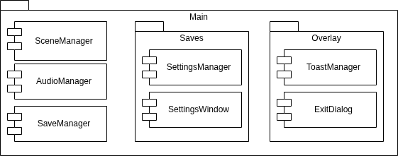
1. attēls. Komponenšu modelis spēles mezglu saknē

Ainu komponenšu struktūra
“SceneManager” komponente pārvalda norādīto (skat. 2. attēlu) ainu pārslēgšanu, kurām arī ir savas komponentes, lai veiktu savus uzdevumus. “Start” (Sākums) aina ir sākuma izvēlne, kurā spēlētājs var pārslēgt uz līmeņu atlases ainu “LevelSelection”, lasīt šī projekta anotāciju, mainīt iestatījumus vai iziet no datorspēles. “LevelSelection” (Līmeņu atlase) aina norāda līmeņus, kuri ir izvietoti kartē ar paveidiem un pieejamības stāvolkim. “Battle” (Spēles laukums) ainā ir spēle ar līmeņa nosacījumiem, objekti kartes laukumā un norādīti uzdevumi uzvarai un satur visvairāk komponenšu kā stadiju pārvaldīšana, nosacījumu sekošana un pauzēšanu. Visās trīs ainās vai pārslēgties uz citu ainu izsaucot ainu pārvaldnieku un norādot ainu.
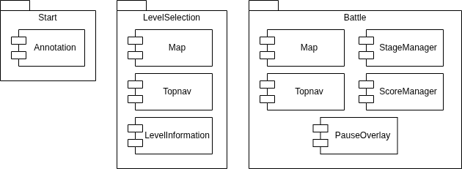
2. attēls. Ainu komponentes

Kartes komponenšu struktūra
“Map” (Karte) komponente (skat. 3. attēlu) ir šī projekta galvenā komponente un projekta mērķa pamats. Šajā komponentē ir slāņi, kurā atrodas topogrāfijas dati, objektu dati un dekorācijas, un šie slāņi paši par sevi neveic darbības izņemot uzdotās darbības atkarīgas no ainas. Kartes komponentē arī atrodas pārējās komponentes, kuras izmanto slāņus darbību veikšanai, piemēram, “Selector” (atlasītājs) komponente atlasa slāņu komponentes slāņu datus pēc norādītā punkta, “Camera” (Kamera) komponente rāda slāņu fragmentus, kurus spēlētājs var mainīt kameras novietojumu, lai redzētu kartes citu fragmentu un “Projectiles” (Lādiņi) komponente, kura simulē lādiņu kustību kartē un iegūst datus no slāņu komponentes pēc novietojuma no uguņošanas līdz nolaišanas, kuras aptver objektus un veic tām izmaiņas, piemēram, iznīcināšanu.
Slāņu komponentē atrodas slāņi, kuras izkārtojumi ir rūtiņu ailes. “Ground” (Zeme) slānis satur topogrāfisko informāciju kā augstumu laukuma punktā un pamataugstumu, “Decoration” (Dekorācija) slānis ievieto virs “Ground” slāņa simbolus un dekoratīvos elementus, “Entites” (Objekti) slānis satur objektus kā ierīces, mūrus un struktūras, kuras glabā īpašības, piemēram, azimuta leņķis, piederība spēlētājam vai pretiniekam un izturības punkti pirms sabrukšanas (skat. x. attēlu) un “Overlays” (Uznirstošie) slānis, kurās izvieto indikatorus un aizsegumus kartē.
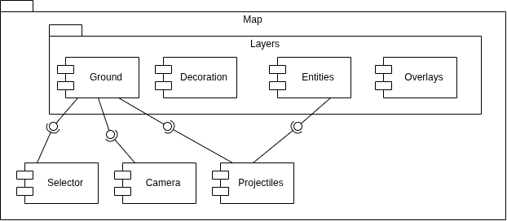
3. attēls. Kartes komponentes

Sistēmas pārvaldnieku klases
Visas sistēmas pārvaldnieku komponentes ir klases ar metodēm, lai pārvaldītu spēles darbības gaitu. Šajā sadaļā precizē, kādi mainīgie un metodes pārvaldnieku klasēm jābūt (skat 4. attēlu).
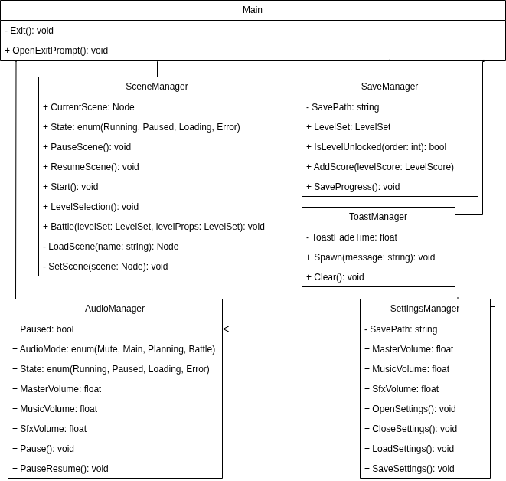
4. attēls. Mezglu saknes komponenšu klases

Ainu klases
Katra aina, kuru parāda “SceneManager” komponente, ir klase ar saviem mainīgajiem un metodēm. Ainu metodes var izsaukt komponentes metodes, tvert lietotāja ievadi un veikt darbības ar ievadi un komponentēm, piemēram, tvert peles klikšķi un “Map” komponentē iegūt ailes informāciju no peles novietojuma (skat. 5. attēlu).

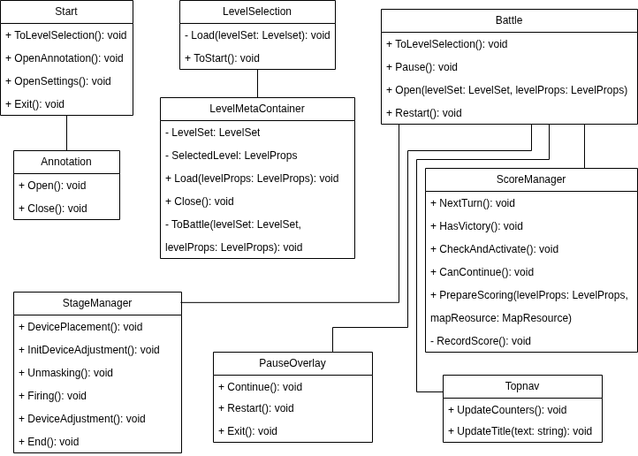
5. attēls. Ainu klases

Kartes klase
Kartes komponente arī ir klase, kura iekļauj apakškomponentes ar savām metodēm un mainīgajiem. Kartes klases darbības iekļauj ailes datu iegūšanu pēc pozīcijas un laukumu ielādi un eksportēšanu. Slāņu komponentes arī iekļauj minētās metodes noteiktam slānim, taču arī slāņa ailēm ir savas metodes un īpašības, piemēram, “Ground” slāņa ailei augstums un “Entity” slāņa ailes piederība. Pārējām komponentēm savas attiecīgas darbības, kuras ir atkarīgas no slāņu komponentēm.

Funkcionālie un dinamiskie modeļi
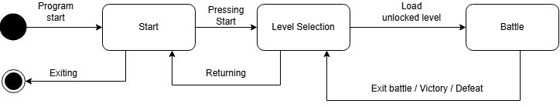
6. attēls. Ainas stadiju gaita

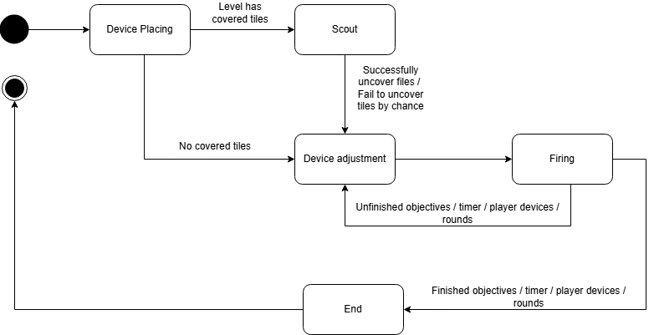
7. attēls. Spēles laukuma stadijas

Datu struktūru apraksts

Enumerācijas
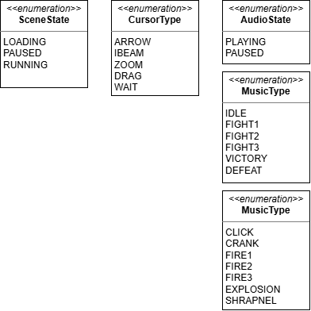
8. attēls. Saknes mezgla enumerācijas
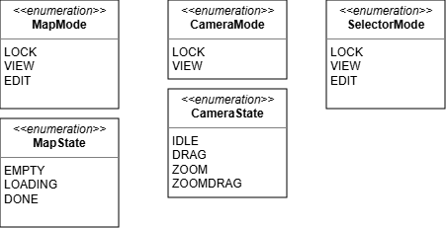
9. attēls. Kartes laukuma enumerācijas

Lietotāju ceļvedis

Testēšanas dokumentācija

Metodoloģija
Izstrādes laikā projektu jātestē un jāpārbauda funkcionalitātes pēc nepilnībām. Testēšana tiks veikta manuāli ar melnās un baltās kastes metodoloģijām, taču atsevišķas funkcionalitātes vai tās daļas testēšanu var veikt automātiski ar vienībtestēšanu. Melnās kastes testēšana ietver pārbaudi no lietotāja skatupunkta, neredzot avotkodu vai atkļūdošanas informāciju, kamēr baltās kastes testēšana pārbauda avotkodu.

Testpiemēri
Šajā sadaļā ir apkopoti manuālai projekta pārbaudei testa piemērus ar baltās un melnās kastes metodēm.

1. tabula
Identifikatori
Identifikators | Modulis
PR | Prasība
TP | Testpiemērs
Moduļi
SK | Sākums
LA | Līmeņu atlase
SL | Spēles lauks

2. tabula
Testpiemēru kopa
ID | Izpildes nosacījumi | Apraksts | Izpildes soļi | Ievades dati | Sagaidāms. rezultāts | Prasības identifikators
TP.SK.1 | Datorspēle tiek palaista | Datorspēles palaišana | Lietotājs palaiž šo datorspēli | Datorspēles palaižamais fails | Spēle tiek palaista bez klupēm | PR.SK.1
TP.SK.2 | Datorspēle tiek aizvērta | Datorspēles aizvēršana | Izvēlnē lietotājs atlasa izejas pogu | Izejas poga | Spēle tiek aizvērta bez klupēm un saglabātiem datiem | PR.SK.2
TP.SK.3 | Anotācijas logs tiek atvērts | Anotācijas loga atvēršana | Lietotājs nospiež anotācijas pogu | Anotācijas poga | Anotācijas logs ir redzams lietotājam, norādot informāciju par šo datorspēli | PR.SK.3
TP.SK.4 | Anotācijas logs tiek aizvērts | Anotācijas loga aizvēršana | Lietotājs nospiež anotācijas aizvēršanas pogu logā. | Anotācijas logā aizvēršanas poga | Anotācijas logs vairs nav redzams lietotājam | PR.SK.4
TP.SK.5 | Lietotājs tiek pārvirzīts uz līmeņu atlases ainu | Pārvirze uz līmeņu atlases ainu | Lietotājs nospiež sākšanas pogu. | Sākšanas poga | Lietotājam ir redzams līmeņa atlases aina bez klupēm | PR.SK.5
TP.LM.6 | Līmeņa atlases aina tiek parādīta | Pārvirze uz līmeņu atlases ainu | Lietotājs gaida līdz ielādei | Nav | Līmeņa atlases aina | PR.LA.6
TP.LM.7 | Pārvirze uz sākuma ainu. | Pārvirze uz līmeņu sākuma ainu | Lietotājs nospiež atgriešanas pogu | Atgriešanas poga | Lietotājs tiek pārvirzīts uz sākuma ainu | PR.LA.10
TP.LM.8 | Lietotājs atlasot punktu parāda līmeņa pamatinformāciju logā | Līmeņa pamatinformācijas loga atvēršana | Lietotājs nospiež atzīmētā līmeņa punktu no laukuma | Atzīmētā līmeņa punkts kartes laukumā | Pamatinformācijas logs parādās ainas sānos ar līmeņa atvēršanas pogu | PR.LA.7
TP.LM.9 | Lietotājs noņemot atlasi līmeņa pamatinformācijas logu aizver | Līmeņa pamatinformācijas loga aizvēršana | Lietotājs nospiež citu vietu kartes laukumā, | Laukums kartē, kuras kursors neatrodas virs līmeņa punkta | Pamatinformācijas logs tiek aizvērts | PR.LA.8
TP.LM.10 | Lietotājs netiek pārvirzīts uz spēles laukuma atverot bloķētu līmeni | Mēģinājums atvērt bloķētu līmeni | Lietotājs nospiež atvēršanas pogu | Nodzisuša atvēršanas poga | Darbība netiek veikta nodzisušas pogas dēļ. | PR.LA.9
TP.LM.11 | Lietotājs tiek pārvirzīts uz spēles laukuma ainu atverot pieejamu līmeni | Mēģinājums atvērt līmeni | Lietotājs nospiež atvēršanas pogu | Atvēršanas poga | Lietotājs tiek pārvirzīts uz spēles laukuma ainu ar atlasītā līmeņa datiem | PR.LA.9

